Кузнецова Анна Евстратьевна – человек с большой буквы
ГБПОУ Колледж «Царицыно»
Денисов Николай, группа Т-144
Руководитель: Балашова Александра Федоровна
Любая война не проходит бесследно. Любая война несет огромные человеческие жертвы, разруху, голод, болезни… Но, наверное, самым ярким примером всех ужасов войны служит она – Великая Отечественная. Именно эта война коснулась каждого дома, каждой семьи на территории нашей огромной Родины. В каждой семье есть свои герои, которых мы чтим и помним. Ведь если бы не они – неизвестно, были бы мы вообще когда-нибудь рождены на свет. Они – мальчишки и девчонки, только закончившие школы и имеющие множество планов на дальнейшую жизнь, молодые, здоровые, влюбленные… Мужчины и женщины чуть старшего возраста – имеющие семьи, свой дом, работу, планы на то, как провести отпуск, куда отправить учиться детей, занятые бытовыми проблемами и делами… И, несомненно, старшее поколение – люди, которые уже имели взрослых детей, внуков, уверенные в том, что вот она – спокойная старость.
Война застигла всех врасплох, перечеркнув не то что планы, человеческие жизни. Война, которая внесла в дома слезы детей, оставшихся без родителей, боль и горечь от расставаний и неизвестности, ожидающей впереди, когда мужчины уходили на фронт, оставляя почти в половине случаев своими семьи навсегда. Страх и слезы матерей, получивших «похоронку» на сына, мужа… Голод, страшные издевательства со стороны немецких солдат, плен… Все это кажется невозможным и нереальным, для того чтобы суметь пережить это. На мой взгляд, именно поэтому Великая Отечественная война никогда не может быть забыта. Ведь, зайдя в любой дом или же просто спросив у прохожего на улице, поймёшь: любой ответит о том, кто положил свою жизнь в то страшное время, для того чтобы сегодня мы могли жить.
Конечно же, в моей семье тоже есть такой герой, человек, прошедший войну и вернувшийся из этого ада. Таким человеком в моей семье является моя прабабушка – Кузнецова Анна Евстратьевна.
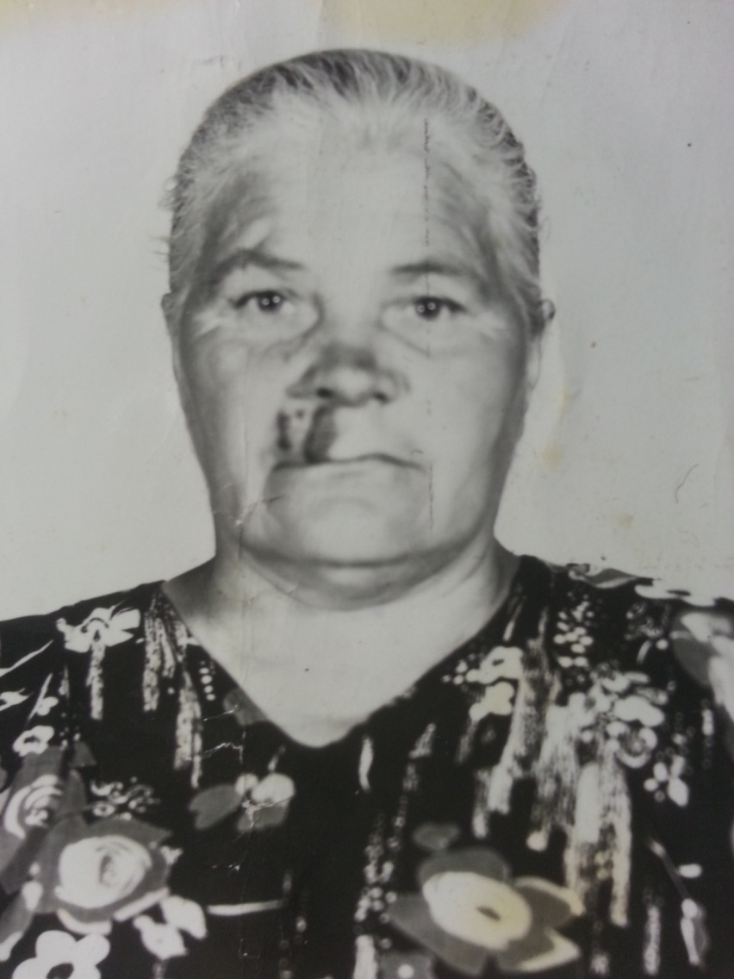
Она родилась 28 сентября 1920 года в простой деревенской семье в деревне Касьяново Мценского района Орловской области. Помимо моей прабабушки в семье было еще 5 детей. Когда началась Великая Отечественная война, прабабушке было 20 лет. Остальные дети были еще моложе. Война обрушилась на них, как и на другие семьи, внезапно, совершенно не дав возможности что-то осознать, заставив повзрослеть в один миг. Одного из братьев – Ермакова Илью Евстратьевича – призвали на фронт, в морскую пехоту, и он – еще вчерашний мальчишка – ушел на войну, чтобы вернуться оттуда взрослым, сильным мужчиной. Евстрата, главу семейства, также мобилизовали, и он погиб во время войны где-то под Витебском.
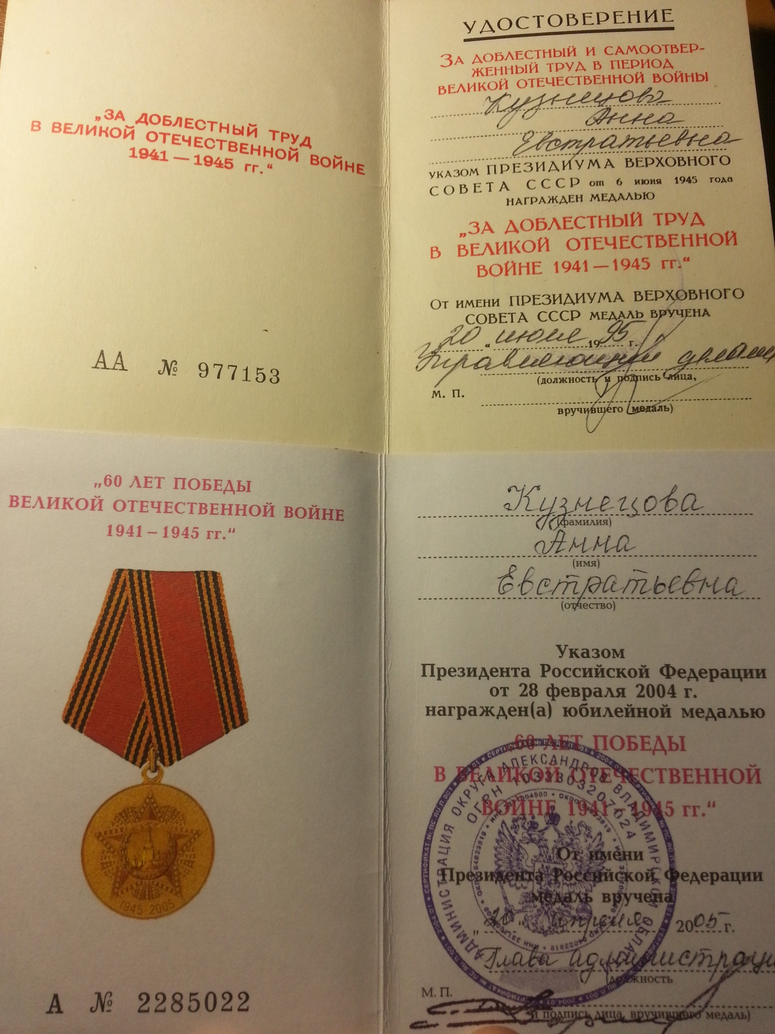
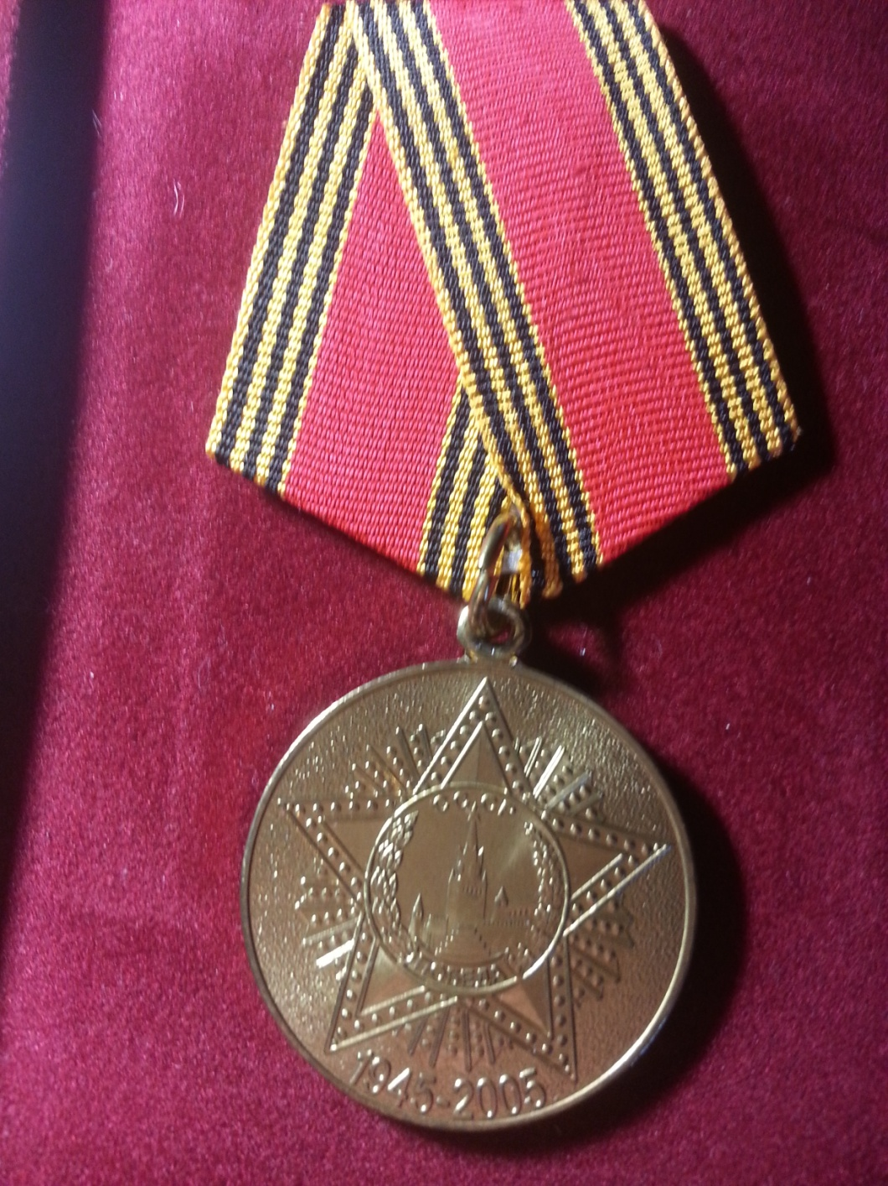
Моя прабабушка вместе со своей мамой, младшими сестрами и братом осталась дома, под Орлом, где в декабре 1941 года германской армии удалось оккупировать Орловскую область. Тогда моя прабабушка вместе со своей семьей рыла окопы и противотанковые рвы, помогая нашим войскам держать оборону. По ее рассказам, между деревней Касьяново и деревней Лубны за день позиции менялись до десяти раз. Когда советские войска заставили немцев сдавать свои позиции и отступать, моя прабабушка вместе со своей сестрой Ниной была захвачена фашистами в плен. Их гнали в Германию.
Летом 1942 года на территории Белоруссии эшелон, в котором была моя прабабушка, отбили белорусские партизаны. Ее сестре Нине повезло меньше, и она попала в Германию, в концлагерь, где находилась практически до самого конца войны, до момента, пока концлагерь не был освобожден. После освобождения она попала в Канаду, откуда вышла на связь с родными только во времена Хрущева, во времена так называемой «оттепели». Домой, в Россию она так и не вернулась.
Что же касается Анны – после освобождения из плена партизанами, в ходе которого она была ранена, она самостоятельно, пешком, преодолевая множество километров, шла домой. Вернувшись осенью 1942 года домой, она обнаружила, что ее мама умерла во время войны от тифа, а младшие сестры и брат находятся в соседнем селе у тетки. Не имея ни куска хлеба, ни горсти муки и даже пары картофелин в запасе, она забрала сестер и брата домой, потому как не могла поступить иначе.
По словам Анны, именно этот период был самым страшным: не имея ничего, они питались картофельными очистками, которые отдавали соседи. И все, на что могли рассчитывать в тот момент – это помощь односельчан, с помощью которой и дотянули до весны, когда стало возможным посеять хоть горсть семян для дальнейшего урожая и пережить лето, благодаря тому, что можно было есть ягоды и грибы. До конца войны они так и оставались там же, в деревне Касьяново Мценского района Орловской области, помогая нашим войскам в тылу.
В 1995 году Указом Президиума Верховного Совета ССР от 6 июня 1995 года была награждена медалью «За доблестный труд в Великой Отечественной войне 1941-1946 гг.». В 2005 году Указом Президента Российской Федерации от 28 февраля 2004 года награждена юбилейной медалью «60 лет Победы в Великой Отечественной войне 1941-1945 гг.».
Кузнецова Анна Евстратьевна умерла 3 марта 2008 года в возрасте 87 лет. До конца жизни прабабушка оставалась смелым и сильным человеком, который всегда помнил о военных годах, заботился и помогал своим близким. Сестры и братья, которых она забрала домой, как только добралась после плена до дома, всегда считали ее своей матерью.
Моя прабабушка пережила эту войну, вернулась с этой войны и осталась человеком, несмотря на холод, голод и болезни, настигнувшие её. И, может быть, по сравнению с подвигами тех, кто участвовал в самых активных боях, был в блокадном Ленинграде, подвиг моей прабабушки меркнет, но для меня она – герой. Герой и человек с большой буквы. Именно поэтому я помню. Я горжусь.

